1. 补丁适用范围：针对于WNC（启基）薪资报表需求，生成部门所属部门查询的对照表。
2. 补丁安装步骤：
   1. 创建“后台任务类型注册”：（nc.bs.hrwa.pub.plugin.CalWaDeptBelongPlugin）

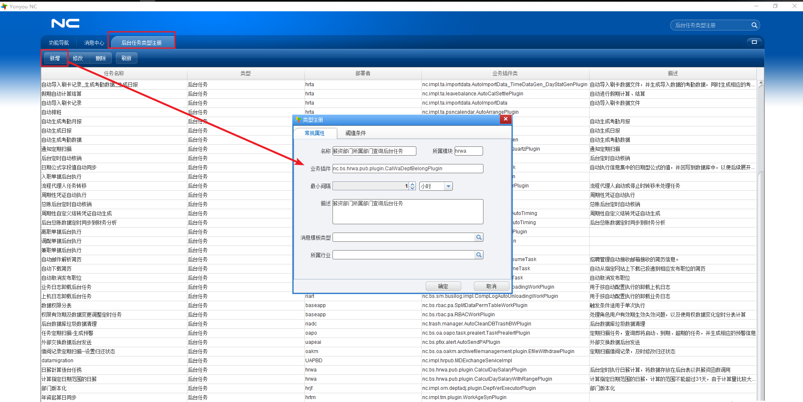

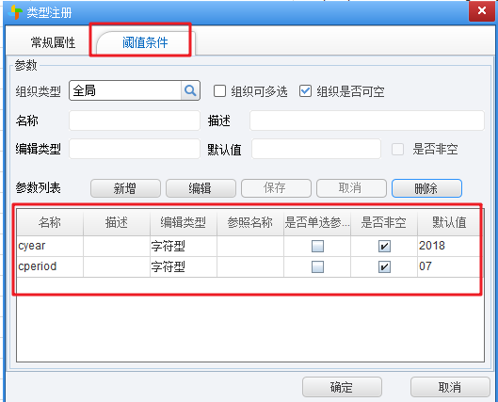

* 1. 创建后台任务部署：

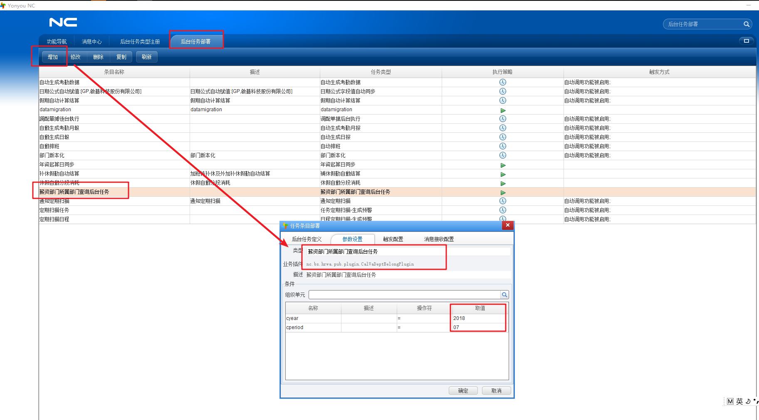

* 1. 解压补丁，执行所有sql
  2. 解压补丁，升级元数据（*.bmf）
  3. 解压补丁，覆盖nchome，并部署

1. 补丁使用说明：
2. 每次导出报表前，必须先执行该后台任务（注意修改后台任务的cyear与cperiod参数）
3. 每次导出报表前，必须先执行该后台任务（注意修改后台任务的cyear与cperiod参数）
4. 每次导出报表前，必须先执行该后台任务（注意修改后台任务的cyear与cperiod参数）
5. 执行该后台任务后，请查看数据库中的wa_dept_belong表是否有数据，如果没有，请再联系开发。